Bài 1 (trang 10 SGK Toán 3):
Tính:
a) 5 x 3 + 132
b) 32 : 4 + 106
c) 20 x 3 : 2
Đáp Án
a) 5 x 3 +132 = 15 + 132
= 147
b) 32 : 4 + 106= 8 + 106
= 114
c) 20 x 3 : 2 = 60 : 2
= 30
Bài 2 (trang 10 SGK Toán 3):
Đã khoanh vào 1/4 số con vịt trong hình nào?
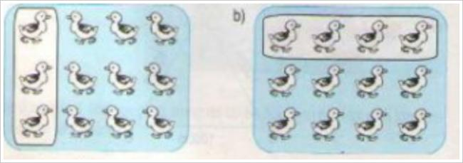
Đáp Án
Đã khoanh vào 1/4 số con vịt trong hình a) (có 4 cột, khoanh vào 1 cột).
Bài 3 (trang 11 SGK Toán 3):
Mỗi bàn có 2 học sinh. Hỏi 4 bàn như vậy có bao nhiêu học sinh?
Đáp Án:
Số học sinh ở 4 bàn là:
2 x 4 = 8 (học sinh)
Đáp số: 8 học sinh.
Bài 4 (trang 11 SGK Toán 3):
Xếp 4 hình tam giác thành hình cái mũ (xem hình vẽ):
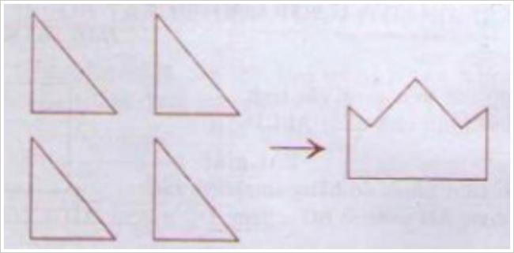
Đáp Án
Có thể xếp được hình cái mũ như sau:
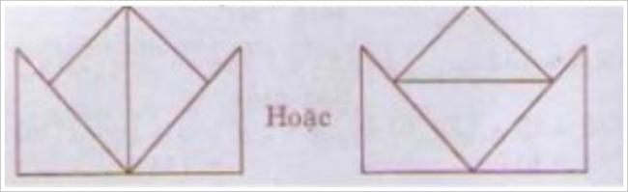
Trên đây là giải bài tập toán lớp 3 phần luyện tập trang 10 trong sách giáo khoa dành cho các em học sinh. Để giúp các con ôn tập được tốt hơn, cha mẹ hãy tải về cho con lưu lại theo dõi nhé.

